Document  élève |  | Travail dirigé :  Périmètres, aires et volumes des formes élémentaires |  | Bac S SI

Calculer le volume en cm³ des pièces suivantes (les cotes sont en mm)
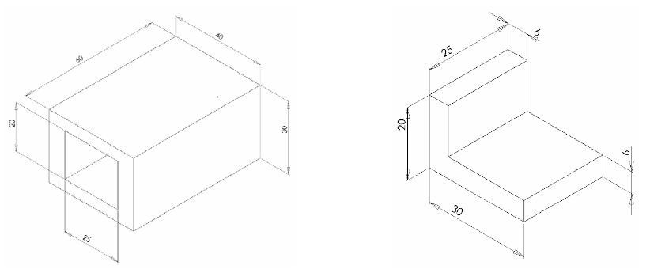
Pièce 1 Pièce 2

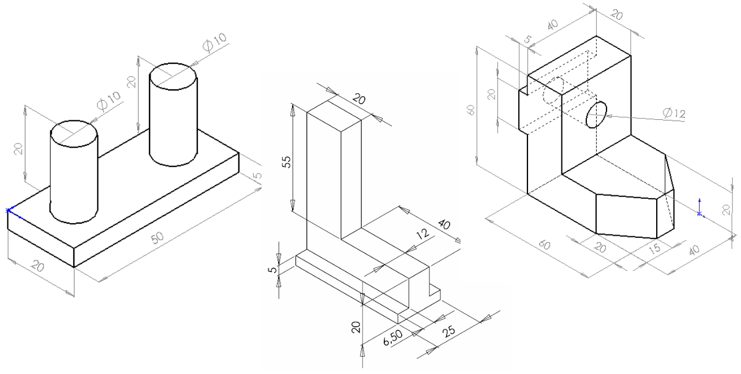

Pièce 1 Pièce 2 Pièce 3

